附件4：
培训报名系统操作指南

请通过以下两种方式之一进行报名：
一、已获得EKEY的沪市上市公司
（一）用户登录
通过EKEY方式登录上证E服务（https://list.sseinfo.com/）。点击左侧“业务协同”栏目的“培训报名”进入报名系统。
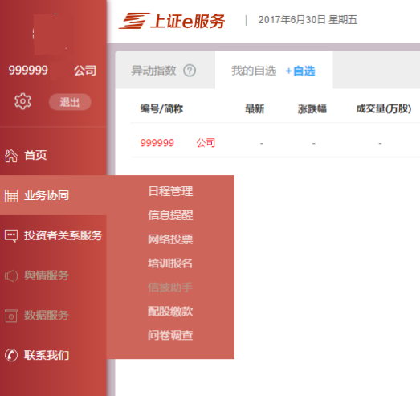

（二）学员信息录入
在报名系统中选择左侧“培训人员管理”，点击“新建参加培训人员信息”，根据要求填写完成并保存。一个注册账户中可以新建多名本公司培训人员。
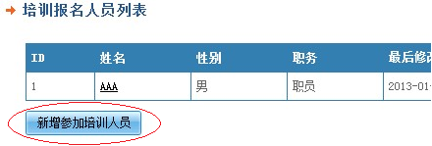
（三）报名申请（2017年11月22日上午10:00开始）
1．登录培训报名系统，选择“其他培训”，点击当期报名的培训班。
2．在弹出页面的“报名人”下拉菜单中选择报名学员，将相关信息填写完整后，点击确定后报名流程结束。
3．“待审核”状态下，报名人员可以修改报名信息和取消报名。

二、未获得EKEY的沪市上市公司
（一）注册用户（建议11月22日（周三）前完成）
1．登录上交所网站http://www.sse.com.cn，点击首页导航栏“服务”—“培训服务”，在网页右上方位置点击“在线报名”。
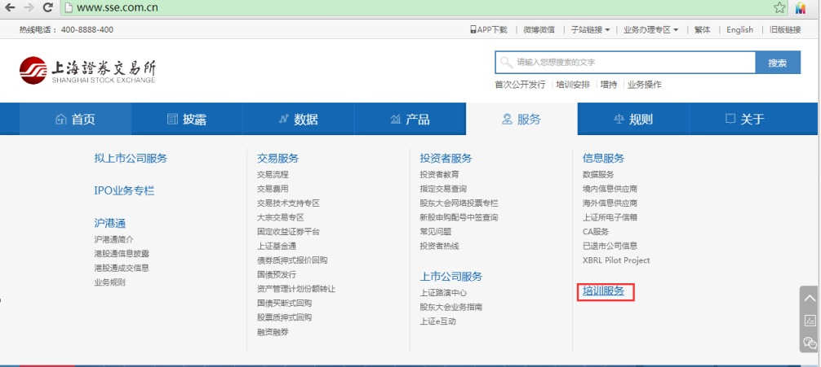

2．新用户请点击“我要注册”，按页面提示完成注册后，转入培训报名系统。已注册用户直接输入用户名及密码登陆报名系统。

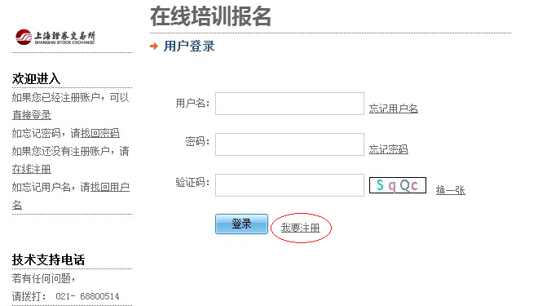

3．在报名系统中点击页面左侧“拟上市企业信息管理”，按要求填写（注意：单位类型请勾选“其他”）
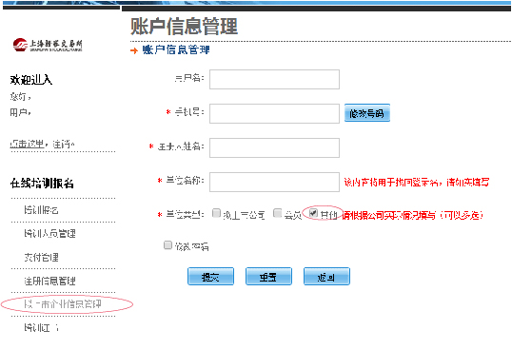

4．在报名系统中点击页面左侧“培训人员管理”，点击“新建参加培训人员信息”，根据要求填写（注意：请在学历一栏填写上市公司代码）完成并保存。一个注册账户中可以新建多名培训人员。

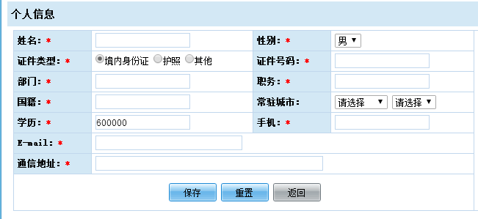

（二）在线报名（11月22日（周三）上午10:00开始）
1．登录报名系统，选择“其他培训”。

2．选择要报名的培训班，点击“进入”，然后点击“下一步”，点击“新增参加培训人员”，在弹出页面的“报名人”下拉菜单中选择参加培训的人员。根据要求填好参加培训人员信息，点击确定后报名结束，等待审核反馈。

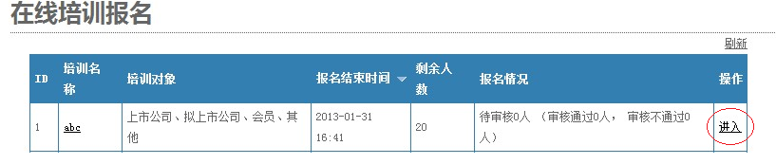
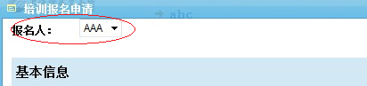

三、注意事项
（一）审核结果将在报名后48小时内以短信方式通知学员，审核期间学员无须电话咨询审核结果。
（二）不能全程参加本期培训的学员请勿报名。
（三）报名成功后，若因故不能参加，请在12月1日15:00前电话告知上海证券交易所联系人。报名成功后无故不参加培训的学员，将暂停其两期上交所相关培训报名资格。
（四）技术支持电话: 若有任何问题，请拨打021-68795500 。

